受审核方现场信息确认表
企业名称： 西安硕隆计量检测有限公司 合同编号：0095-2020-QEO
内项目  容  序号 | 受审核方的基本信息 | (一阶段不去现场时，由二阶段/再认证组长确认)
1 | 申请方提供的各类资质证明：  营业执照副本编号：91610132094799473U  组织代码证编号：  许可证编号  资质证书编号  外转企业认证证书编号  注： | 有效原件  非原件  有效原件  非原件  有效原件  非原件  有效原件  非原件  有效原件  非原件 | ☑  □□  □  □  □□  □□  □
2 | 营业执照的经营范围覆盖组织审核任务书确定的范围  注： | 覆盖  不覆盖 | ☑  □
3 | 提供有企业的经营场地、生产场地  注： | 与审核任务书相同  不相同 | ☑  □
4 | 提供组织的固定场所/运输线路 个数/条数  注： | 与审核任务书相同  不相同 | □  □
5 | 提供临时多现场 个数  注： | 与实际存在的临时现场符合  不符合 | □  □
6 | 提供多组织机构说明材料和契约/协议等法律地位证明材料复印件（针对申请母子证书的组织）  注： | 真实  不真实 | □  □
7 | 提供所有影响符合性的外包过程的信息  注： | 与实际相符  不符 | □  □
8 | 提供组织所在地理位置、周边境况的描述  注： | 真实  不真实 | ☑  □
9 | 提供98年后无新、改、扩建项目证明  注： | 真实  不真实
10 | 提供98年后新、改、扩建项目的环境影响登记表/环境影响报告表及批复/环境影响报告书及批复  注： | 原件  非原件  无 | ☑  □  □

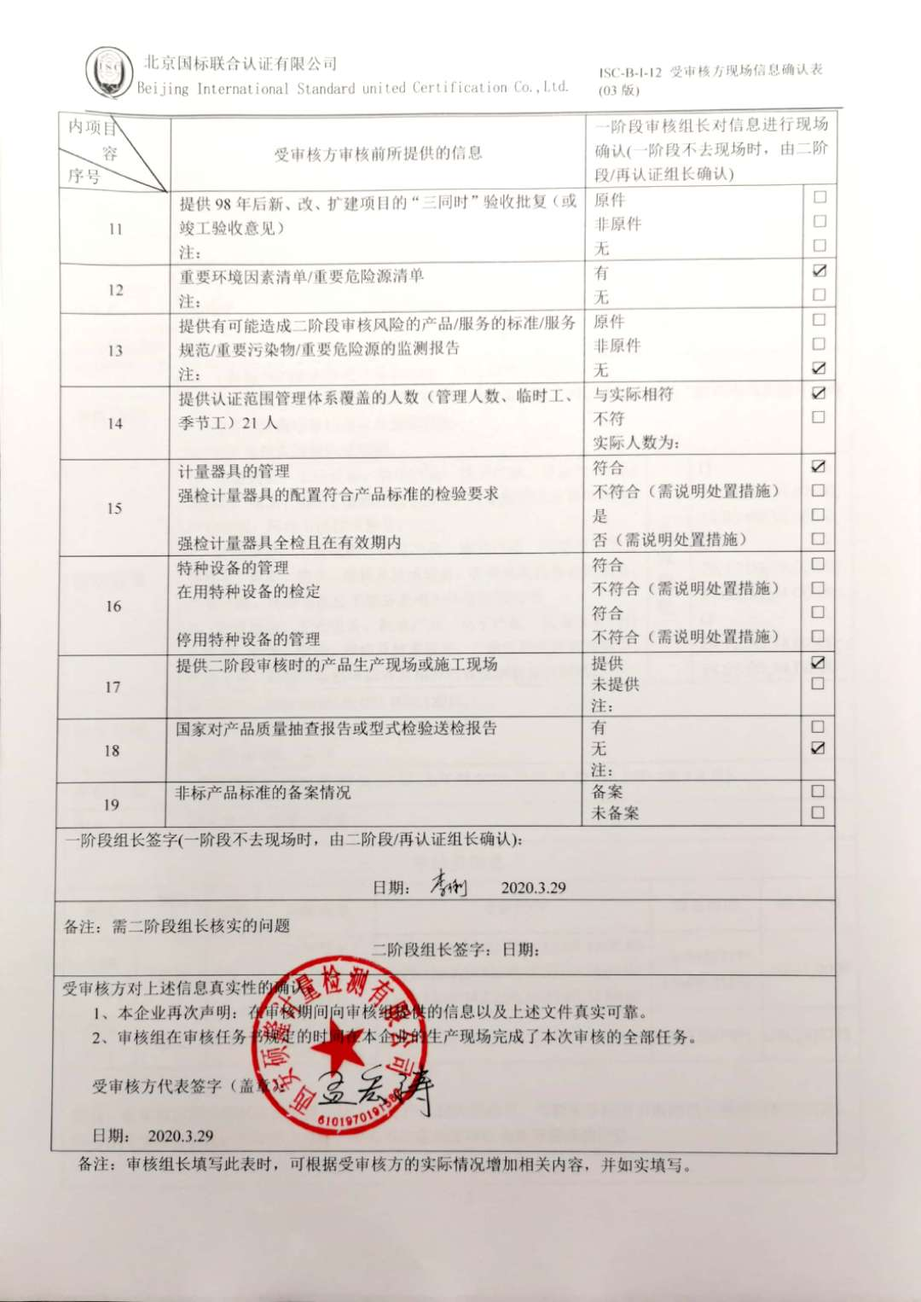  内项目  容  序号 | 受审核方审核前所提供的信息 | 一阶段审核组长对信息进行现场确认(一阶段不去现场时，由二阶段/再认证组长确认)
11 | 提供98年后新、改、扩建项目的“三同时”验收批复（或竣工验收意见）  注： | 原件  非原件  无 | □  □  □
12 | 重要环境因素清单/重要危险源清单  注： | 有  无 | ☑  □
13 | 提供有可能造成二阶段审核风险的产品/服务的标准/服务规范/重要污染物/重要危险源的监测报告  注： | 原件  非原件  无 | □  □  ☑
14 | 提供认证范围管理体系覆盖的人数（管理人数、临时工、季节工）21人 | 与实际相符  不符  实际人数为： | ☑  □
15 | 计量器具的管理  强检计量器具的配置符合产品标准的检验要求  强检计量器具全检且在有效期内 | 符合  不符合（需说明处置措施）  是  否（需说明处置措施） | ☑  □  □  □
16 | 特种设备的管理  在用特种设备的检定  停用特种设备的管理 | 符合  不符合（需说明处置措施）  符合  不符合（需说明处置措施） | □  □  □  □
17 | 提供二阶段审核时的产品生产现场或施工现场 | 提供  未提供  注： | ☑  □
18 | 国家对产品质量抽查报告或型式检验送检报告 | 有  无  注： | □  ☑
19 | 非标产品标准的备案情况 | 备案  未备案 | □  □
一阶段组长签字(一阶段不去现场时，由二阶段/再认证组长确认)：
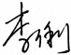
日期： 2020.3.29
备注：需二阶段组长核实的问题
二阶段组长签字：日期：
受审核方对上述信息真实性的确认：
1、本企业再次声明：在审核期间向审核组提供的信息以及上述文件真实可靠。
2、审核组在审核任务书规定的时间在本企业的生产现场完成了本次审核的全部任务。
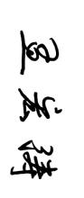
受审核方代表签字（盖章）：

日期： 2020.3.29
备注：审核组长填写此表时，可根据受审核方的实际情况增加相关内容，并如实填写。

